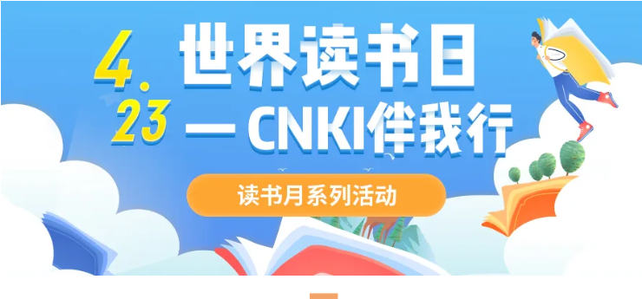
2020年“以学抗“疫”“读书活动来啦！

好书不厌百回读，有书时向静中观。在这被疫情影响的2020年春天，我们也即将迎来第25个“世界读书日”，为了更好地推动高校图书馆疫期的服务及未来的创新发展，并帮助读者在疫情期间进一步提高文献阅读、科研学习、课题研究和论文创作的效率，学校图书馆与同方知网（北京）有限公司四川分公司，特面向全校师生开展以下三大主题活动！

活动一：“2020 年高校图书馆知识服务与创新应用高级研修班”之线上研修班系列活动
活动对象：图书馆、教研部门领导及教师
活动时间：4月14日—4月23日，每天2讲
活动内容：本次活动为公益直播，并以远程教学的形式呈现，邀请国内外高校图情界知名专家通过中国知网在线教学服务平台（k.cnki.net）授课，以专家报告、专题培训、应用案例解析等形式，与学员进行深入探讨和交流。活动结束将颁发线上高级研修班个人结业证书，颁发四川西藏地区优秀单位组织证书及礼品。
研修班及活动主题：
（1）图书馆之未来；（2）图书馆业务架构及资源数据平台；（3）图书馆服务；（4）图书馆研究成果与实践经验案例等
研修班系列活动评审及奖励：
（1）研修合格个人，将获得由清华大学图书馆、武汉大学图书馆、中国知网联合颁发的线上“高级研修班”结业证书。
（2）区域分公司给予优秀组织单位颁奖证书及礼品：基于本次线上研修形式，同方知网（北京）技术有限公司四川分公司将以四川、西藏本地高等院校、职业院校各馆组织报名参加人员情况、单位个人结业证书情况、单位参与调查问卷反馈情况颁发优秀组织奖，颁发证书及礼品。
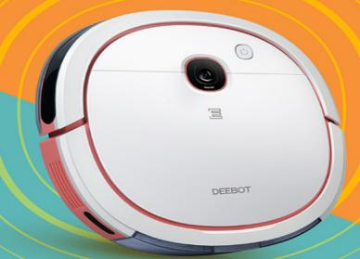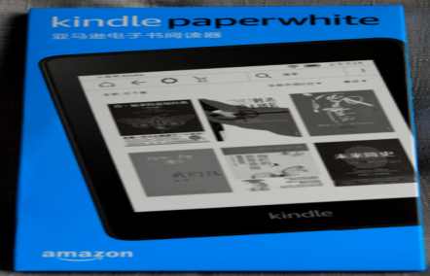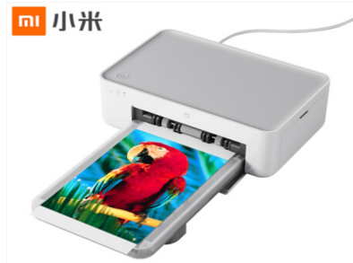
一等奖：1名 二等奖：2名 三等奖：3名
奖品：科沃斯扫地机人 奖品：Kindle 奖品：小米照片打印机
价值1998元 价值998元 价值499元

活动二：“知网学术大讲堂”专题讲座及相关直播培训服务
活动时间：疫期
活动对象：全体师生
活动内容：
- 专家直播讲座：特邀图书馆领域专家相关线上直播专题讲座，各单位可组织参加免费学习。
- 在线学习各类精品课程： 在线学习各类论文写作、科研项目及课题申报等相关精品课程。
专家讲座回看及精品课程学习获取方式：
方式一：中国知网在线教学平台（网址http://k.cnki.net）-发现课程-学术大讲堂。
方式二：附件-知网学术大讲堂之面向教育用户的精品课程汇编表
（持续更新中，可见知网在线教学平台-http://k.cnki.net）
- 一对一线上直播培训：疫情期间，为本校师生提供资源检索、科研选题、论文写作技巧等培训。如有具体需求可由本校图书馆联系本校专职客户服务经理进行相关线上直播培训的具体沟通对接(具体联系人见下方)，线上培训根据培训层次规模提供相关互动答疑礼品。
陈 飞：17780716090 郑秦妍：13400579217 贾小舟：15510861610
王兴金：18349271471 张义宏：18875016291

活动三：“知网阅读之星”答题比赛
活动对像：全校学生
活动时间：4月23日-5月12日(学习时间：4月23日-5月9日；答题时间：4月23日-5月12日)
活动内容：四川、西藏地区高等院校、职业院校以及同方知网四川分公司官方提前发布赛事星答题网址/二维码，活动时间开始后，高校读者可以通过扫码或点击答题网址，登录/注册后进行答题。根据答题分数及时间评选2020年“知网阅读之星”，颁发奖状及礼品。
答题时间：4月23日9:00开放答题试卷，5月12日18:00关闭答题。
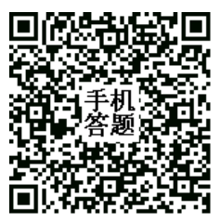
答题二维码：

活动奖品设置：

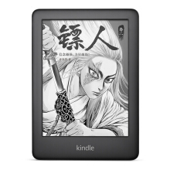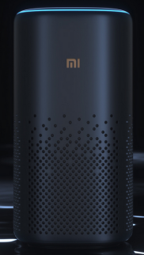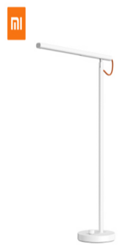
特等奖1名 一等奖3名 二等奖10名 三等奖50名
价值658元的kindle阅读器 价值299元的小米智能音箱 价值169元的小米台灯 价值59元的保温杯

评审规则：5月13日-15日，根据答题分数排名由高到低进行评选，同分者取用时较短者。
奖品领取：5月22日后，中奖者到所在学校的图书馆领取奖品。
图书馆联系人： 联系方式：
题目类型：题型为单选题、多选题和简答题。每人限答一次，在规定时间内完成答题。
学习资料：答题内容基于所提供的学习资料。
1、实操学习——中国知网新平台网址：http://kns8.cnki.net/kns/
2、精品课件学习：（免费注册登录后观看学习）
- 课程一：文献精准检索和高效阅读方法入门 http://k.cnki.net/CInfo/Index/974
- 课程二：CNKI论文季--学位论文写作指导 http://k.cnki.net/CInfo/Index/879
- 课程三：教育文献的检索、分析与综述——兼谈科研与论文写作http://k.cnki.net/CInfo/Index/2546
- 其他图书馆网站相关CNKI使用文件等：相关课件或者视频（全球学术快报视频）。
3、更多学习课件请访问：中国知网在线教学平台（网址：k.cnki.net）-发现课程-学术大讲堂

四月好时光，莫负读书时！读书月，您准备好了吗？快来参与活动吧！

